ДЕПАРТАМЕНТ ОБРАЗОВАНИЯ И НАУКИ ГОРОДА МОСКВЫ

ГОСУДАРСТВЕННОЕ БЮДЖЕТНОЕ ПРОФЕССИОНАЛЬНОЕ ОБРАЗОВАТЕЛЬНОЕ УЧРЕЖДЕНИЕ ГОРОДА МОСКВЫ

«ПЕРВЫЙ МОСКОВСКИЙ ОБРАЗОВАТЕЛЬНЫЙ КОМПЛЕКС»

**КУРСОВОЙ ПРОЕКТ**

**по ПМ 06** «Сопровождение информационных систем»

**Тема:** «Сопровождение подсистемы для отдела кадров ООО «Окна-РТ»»

**Выполнил**: студент группы 31ИС

Зыкина Е.А.

**Руководитель**: Вейнгерова Е.Д.

Гусева А.В.

**Москва, 2021г**

**Оглавление**

**Введение** 3

**1 Внедрение информационных систем** 4

1.1 Эффективность внедрения информационных систем 4

1.1.1 Эффективность внедрения информационных систем на любом предприятии 4

1.1.2 Эффективность внедрения информационной системы в выбранной области 4

1.1.3 Эффективность внедрения собственной информационной системы 5

1.2 Риски при внедрении информационных систем 5

1.3 Разработка политики пользователя 7

1.3.1 Назначение программы 7

1.3.2 Условия выполнения программы 7

1.3.3 Пользовательский интерфейс программы 8

1.3.4 Порядок решения основных задач 8

**2** **Инженерно-техническая поддержка информационной системы** 16

2.1 Аудит информационной системы 16

2.1.1 Описание предметной области 16

2.1.2 Поиск ошибок и недочётов 16

2.1.3 План корректирующего сопровождения 20

2.2 Описание мероприятий по корректирующему сопровождению 21

2.2.1 Проведение мероприятий по корректирующему сопровождению 21

**Заключение** 27

**Список литературы** 29

# **Введение**

В современном мире в условиях жесткой конкуренции на рынке любое предприятие не в силах вести успешный и прибыльный бизнес без использования информационных систем. Развитие предприятия зависит от использования новых технологий, которые способствуют улучшению работы. Благодаря внедрению информационных систем предприятия увеличивают качество, скорость и продуктивность своей работы.

В рамках данного курсового проекта была выдана подсистема предприятия ООО «Окна-РТ», в которой имеется корректно функционирующее приложение и неисправная база данных. Программа написана на языке программирования C# с применением технологий .NET Framework, Entity Framework и Windows Forms, база данных реализована при помощи СУБД Microsoft SQL Server.

Целью данного курсового проекта является повышение эффективности работы предприятия ООО «Окна-РТ», за счёт исправления и внедрения информационной системы.

В связи с поставленной целью необходимо решить следующие задачи:

* Определить эффективность внедрения информационных систем;
* Выявить риски при внедрении и найти пути их решения;
* Провести аудит полученной информационной системы;
* Составить план корректирующего сопровождения информационной системы;
* Провести мероприятия, соответствующие составленному плану корректирующего сопровождения.
* Разработать политику пользователя;

# **1 Внедрение информационных систем**

## Эффективность внедрения информационных систем

### Эффективность внедрения информационных систем на любом предприятии

Перед внедрением информационной системы на любом предприятии необходимо провести оценку эффективности внедрения. Во время оценки эффективности оцениваютсяцелесообразность использования информационной системы на предприятии, предположительный доход и затраты на использование системы.

Основными факторами, доказывающими эффективность информационной системы, являются:

* Повышение эффективности труда работников предприятия;
* Оптимизация бизнес-процессов;
* Улучшение контроля за продукцией;
* Повышение скорости работы с хранящимися данными;
* Приведение бумажных документов к электронному виду;
* Улучшение контроля за сотрудниками.

### Эффективность внедрения информационной системы в выбранной области

Для внедрения информационной системы была выбрана отрасль «Кадровая служба» (отдел кадров предприятия). При внедрении информационной системы в данной отрасли можно выделить несколько преимуществ, которые доказывают эффективность внедрения:

* Введение базы данных с информацией о сотрудниках предприятия для упрощения сортировки и хранения данных;
* Оптимизация и ускорение работы отдела кадров;
* Сокращение бумажной документации;
* Упрощение работы с информацией о подразделениях предприятия;
* Упрощение работы с заказами.

### Эффективность внедрения собственной информационной системы

Внедрение собственной информационной системы позволит оптимизировать работу предприятия, добавить функции:

* Возможность выбора пользователя с различными правами;
* Работа с таблицами, хранящими информацию о сотрудниках предприятия, подразделениях, заказах, должностях;
* Работа с записями в базе данных через электронную форму (добавление, удаление, редактирование);

При оценке эффективности внедрения можно выделить финансовые и нефинансовые эффекты для предприятия.

Финансовые эффекты:

* Уменьшение расходов на бумагу и канцелярские товары;
* Упрощение работы с данными базы данных;
* Приведение бумажных документов к электронному виду

Нефинансовые эффекты:

* Увеличение скорости работы сотрудников;
* Повышение качества выполняемой работы;
* Облегчение доступа к документации, благодаря ее переносу в электронный вид.

## Риски при внедрении информационных систем

Внедрение системы является сложным процессом, требующим от участников внедрения огромных усилий для достижения желаемого результата. Успешное внедрение зависит от того, насколько своевременно и эффективно будут сняты основные риски проекта.

Под риском подразумевается возможность появления разных негативных последствий, которые связаны с возникновением различных угроз.

Риски делятся на две группы: внешние и внутренние. К внешним рискам относятся риски, которые непосредственно не связанны с деятельностью предприятия, а к внутренним те риски, которые обусловлены деятельностью предприятия.

Обычно риски классифицируются на пять основных категорий:

* Внутренние недочеты планирования
* Изменение требований
* Текучесть кадров
* Нарушение спецификация
* Низкая производительность

При внедрении информационной системы для отдела кадров, можно отметить такие возможные риски как:

* Внутренние недочёты планирования

При планировании плана разработки и внедрения информационной системы могут возникнуть ситуации, когда неверно распределены время и ресурсы, что ведёт за собой замедление работы над информационной системой.

* Изменение требований

Заказчик должен с начала до конца следить за выполнением проекта, чтобы удостовериться, что все требования выполнены. Во время процесса реализации проекта Заказчик может поменять свои требования, либо добавить какую-то новую деталь. В таком случае это замедляет процесс разработки и внедрения системы.

* Незамеченные ошибки

После внедрения информационной системы на предприятие могут быть замечены ошибки и недочёты, которые были не исправлены во время разработки. После обнаружения неисправленных во время разработки ошибок будет необходимо исправлять информационную систему, что отнимет дополнительное время и ресурсы.

Каждый из выявленных рисков необходимо учесть и найти путь решения.

Пути решения возможных рисков:

* Недочеты при планировании

Важно придерживаться данной даты, и успевать делать все в точный срок. Чтобы все этапы разработки и внедрения были выполнены в срок, необходимо назначить конечный срок сдачи каждого этапа («deadline»).

* Изменение требований заказчика

Перед началом работы над информационной системой, необходимо написать специальный документ, где заказчик подтвердит то, что он не может менять свои планы во время работы над информационной системой. Если данное правило будет нарушено самим же заказчиком, то исполнитель никак не сможет пострадать от данного нарушения.

* Незамеченные ошибки

Прежде чем внедрять информационную систему, необходимо протестировать данную систему на ошибки, а также проверить работу всех возможных функций.

## Разработка политики пользователя

### Назначение программы

Информационная система «HR_Department» предназначена для упрощения работы сотрудников отдела кадров. Информационная система позволяет работать со списком сотрудников каждого подразделения предприятия, списком заказов, списком подразделений и списком должностей. Также с помощью информационной системы возможно посмотреть схему базы данных.

### Условия выполнения программы

Программой должен пользоваться оператор, имеющий знания о программах SQL Server Management Studio (Умение писать запросы, создавать базы данных, добавлять, изменять, удалять информацию из таблиц и баз данных) и Visual Studio (Знание языка программирования C#, умение работать с проектами Windows Forms, связывать проект с базой данных, выводить информацию из базы данных).

### Пользовательский интерфейс программы

Интерфейс главной формы программы имеет следующий вид (рис.1):

1. «Подразделения» – Список подразделений и их бонусов
2. «Должности» – таблица просмотра должностей и их премиальных процентов
3. «Сотрудники» – форма работы с информацией о сотрудниках
4. «Заказы» – Список заказов
5. «Схема базы данных» – Схема таблиц и связей базы данных
6. «Выход» – Закрытие программы

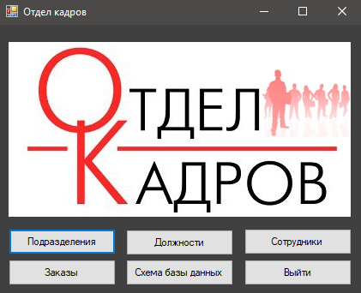

Рисунок 1 - Интерфейс главной формы

### Порядок решения основных задач

* 1. Добавление нового подразделения компании:
* Перейти на форму «Подразделения», нажав кнопку «Подразделения» на главной форме;
* На форме «Подразделения» нажать кнопку «Добавить»;
* В открывшейся форме в поля нужно ввести необходимую информацию (Код подразделения – вписать идентификационный номер; Название подразделения – ввести название подразделения (отдела); Бонус подразделения – вписать премию для работников подразделения)
* Нажать кнопку «Сохранить»;
* Если нужно отменить создание записи, необходимо нажать кнопку «Назад».

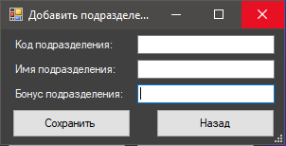

Рисунок 2 - Форма добавления нового подразделения

* 1. Изменение существующей записи о подразделении:
* Перейти на форму «Подразделения»;
* Выбрать запись, которую необходимо изменить;
* На форме «Подразделения» нажать кнопку «Изменить»
* В открывшейся форме изменить нужные поля;
* Нажать кнопку «Сохранить»;
* Если нужно отменить изменение записи, необходимо нажать кнопку «Назад».

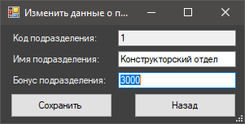

Рисунок 3 - Форма изменения записи о подразделении

* 1. Удаление записи о подразделении:
* Перейти на форму «Подразделения»;
* Выбрать запись, которую необходимо удалить;
* На форме «Подразделения» нажать кнопку «Удалить»;
* Подтвердить удаление записи, нажав кнопку «Да»;
* Если была выбрана неверная запись, нужно нажать кнопку «Нет»;
* После удаления запись невозможно восстановить.

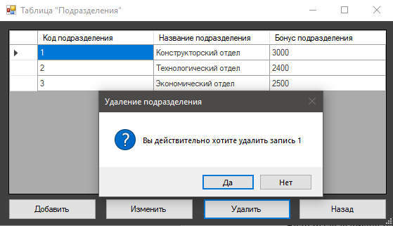

Рисунок 4 - Удаление записи о подразделении

* 1. Добавление новой должности:
* Перейти на форму «Должности»;
* На форме «Должности» нажать кнопку «Добавить»;
* В открывшейся форме в поля нужно ввести необходимую информацию (Код должности – вписать идентификационный номер; Название должности; Премиальный процент – вписать премиальный процент должности);
* Нажать кнопку «Сохранить»;
* Если нужно отменить создание записи, необходимо нажать кнопку «Назад».

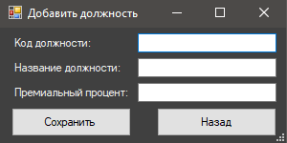

Рисунок 5 - Форма добавления новой должности

* 1. Изменение существующей записи о должности:
* Перейти на форму «Должности»;
* Проделать такие же действия, как и с формой «Подразделения».

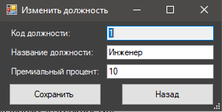

Рисунок 6 - Форма изменения существующей должности

* 1. Удаление записи о должности:
* Перейти на форму «Должности»;
* Проделать такие же действия, как и с формой «Подразделения».

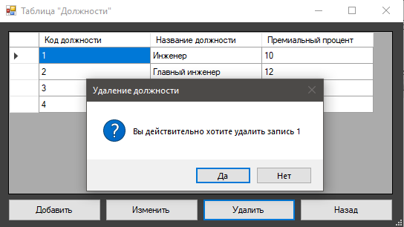

Рисунок 7 - Удаление должности

* 1. Добавление нового сотрудника компании:
* Перейти на форму «Сотрудники»;
* На форме «Сотрудники» нажать кнопку «Добавить»;
* В открывшейся форме в поля нужно ввести необходимую информацию (табельный номер, имя, фамилия, отчество, дата рождения, оклад, город, телефонный номер, паспорт, код подразделения, код должности, количество квартир, ИНН, пол, количество иждивенцев)
* Нажать кнопку «Сохранить»;
* Если нужно отменить создание записи, необходимо нажать кнопку «Назад».

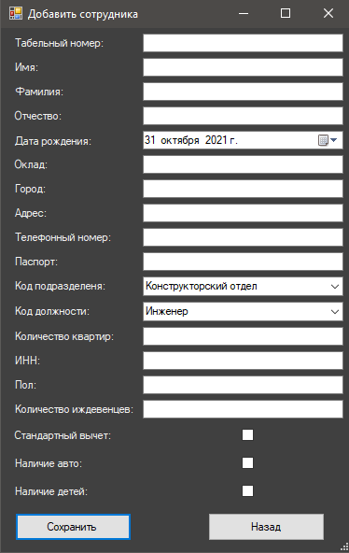

Рисунок 8 - Форма добавления нового сотрудника

* 1. Изменение существующей записи о сотруднике:
* Перейти на форму «Сотрудники»;
* Проделать такие же действия, как и с формой «Подразделения».

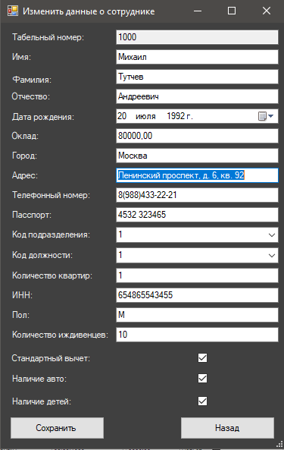

Рисунок 9 - Форма изменения записи о сотруднике

* 1. Удаление записи о сотруднике:
* Перейти на форму «Подразделения»;
* Проделать такие же действия, как и с формой «Подразделения».

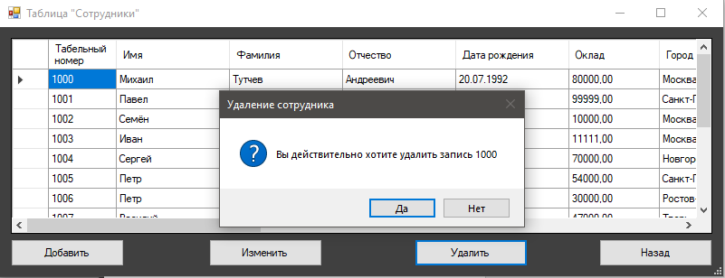

Рисунок 10 - Удаление записи о сотруднике

* 1. Добавление нового заказа:
* Перейти на форму «Заказы»;
* На форме «Заказы» нажать кнопку «Добавить»;
* В открывшейся форме в поля нужно ввести необходимую информацию (Код заказа; Заказчик – ввести ФИО заказчика; Дата заказа; Вид работ; Цена в руб.; Табельный номер – вписать табельный номер сотрудника, выполнившего заказ)
* Нажать кнопку «Сохранить»;
* Если нужно отменить создание записи, необходимо нажать кнопку «Назад».

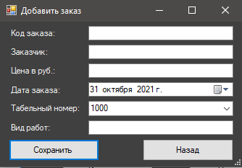

Рисунок 11 - Форма добавления нового заказа

* 1. Изменение существующей записи о заказе:
* Перейти на форму «Заказы»;
* Проделать такие же действия, как и с формой «Подразделения».

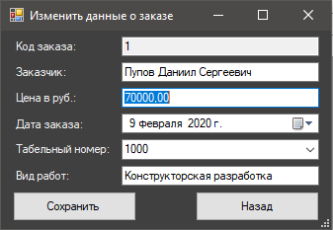

Рисунок 12 - Форма изменения заказа

* 1. Удаление записи о заказе:
* Перейти на форму «Подразделения»;
* Проделать такие же действия, как и с формой «Подразделения».

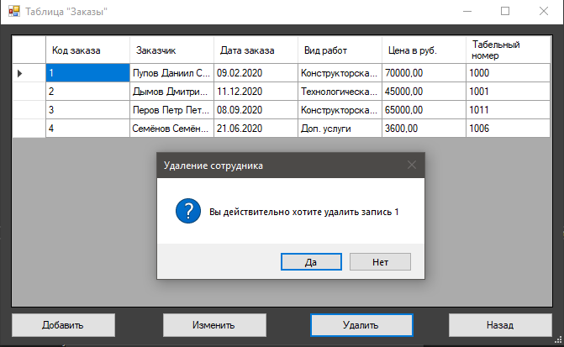

Рисунок 13 - Удаление записи о заказе

* 1. Просмотр схемы базы данных:

Нажать на кнопку «Схема базы данных» на главной форме, для перехода к схеме;

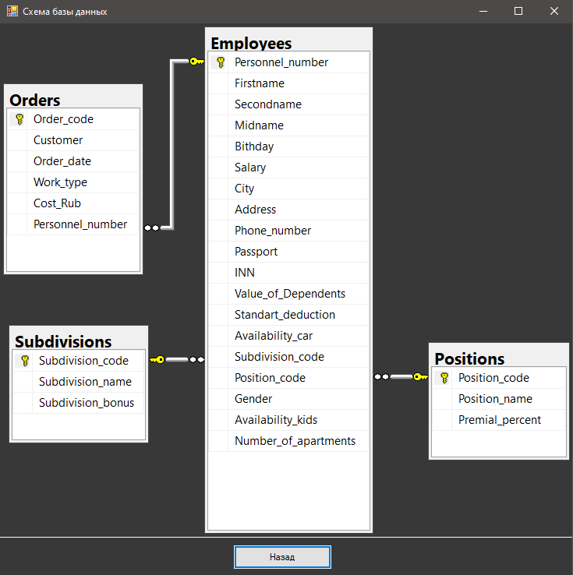

Рисунок 14 - Схема базы данных

# **Инженерно-техническая поддержка информационной системы**

## Аудит информационной системы

## Описание предметной области

Данная информационная система под названием «HR_Department» предназначена для использования сотрудниками отдела кадров предприятия ООО «Окна-РТ».

## Поиск ошибок и недочётов

При запуске информационной системы предлагается выбрать пользователя (рис. 15):

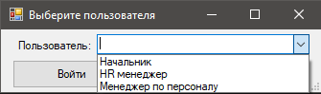

Рисунок 15 - Форма выбора пользователя

На выбор даётся три пользователя с разными правами доступа:

* Начальник;
* HR менеджер;
* Менеджер по персоналу.

После выбора пользователя открывается главная форма «Отдел кадров» (рис. 16):



Рисунок 16 - Главная форма

Данная форма имеет шесть активных кнопок:

* Подразделения. Позволяет просматривать и изменять коды, названия и бонусы подразделений;
* Должности. Даёт возможность просматривать и изменять должности (код, название и премиальный процент);
* Сотрудники. Список сотрудников, содержащий информацию о работниках;
* Заказы. Информация о заказах;
* Схема базы данных;
* Выйти. Выход из информационной системы.

Первая кнопка позволяет пользователю перейти на форму «Подразделения» (рис. 17). С помощью данной формы осуществляется работа с таблицей подразделений. Пользователь имеет возможность просмотреть записи о подразделениях компании, изменить неверные данные, удалить записи и добавить новые. При открытии формы в таблице не высвечиваются данные из базы данных.

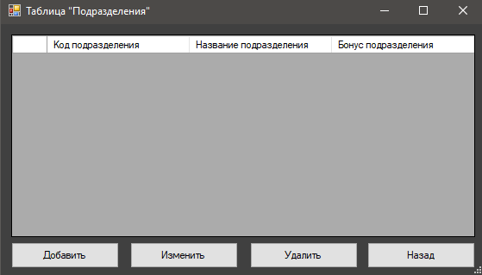

Рисунок 17 - Форма «Подразделения*»*

Вторая кнопка переносит пользователя на форму «Должности» (рис. 18). С помощью данной формы пользователь может работать с таблицей, хранящей информацию о ранее созданных должностях. Имеется возможность просматривать, изменять и удалять ранее созданные записи, а также добавлять новые. Как и на других формах с таблицами, связанными с базой данных, данная форма не показывает данные.

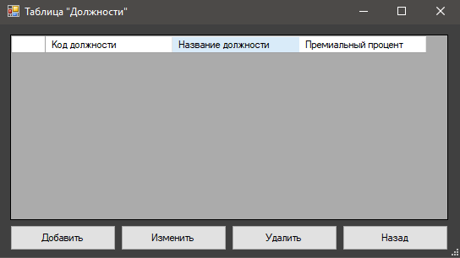

Рисунок 18 - Форма «Должности»

Третья кнопка позволяет перейти на форму «Сотрудники» (рис. 19), с помощью которой пользователь может работать с таблицей «Сотрудники». У пользователей со всеми ролями имеются права изменять, удалять и добавлять записи в таблицу. Таблица не выводит данные.

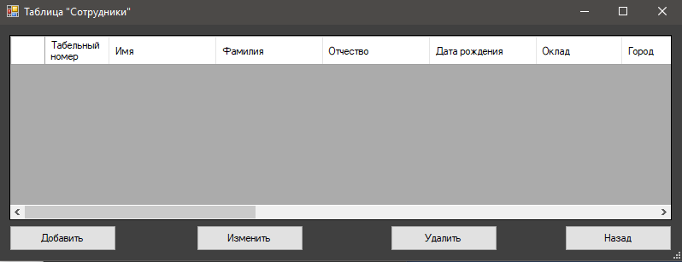

Рисунок 19 - Форма «Сотрудники»

Четвёртая кнопка переносит пользователя на форму «Заказы» (рис. 20). С помощью данной формы пользователь имеет возможность работать с таблицей заказов. Пользователю даётся право на просмотр, изменение и удаление ранее добавленных записей и добавление новых. Форма не показывает информацию из базы данных.

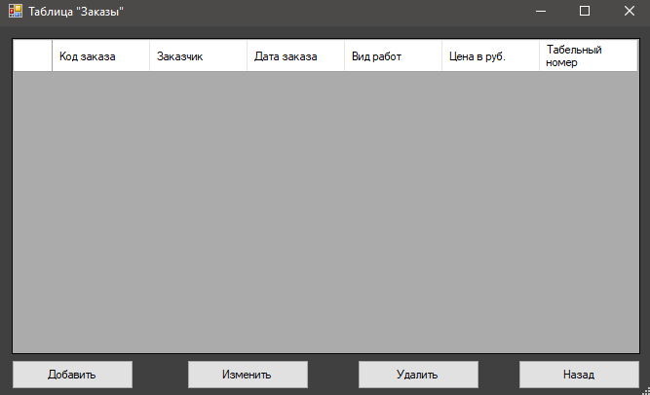

Рисунок 20 - Форма «Заказы»

Пятая кнопка отвечает за переход на форму, показывающую схему базы данных (рис. 21). С помощью данной схемы пользователь имеет возможность посмотреть все таблицы, столбцы в них и связи между таблицами.

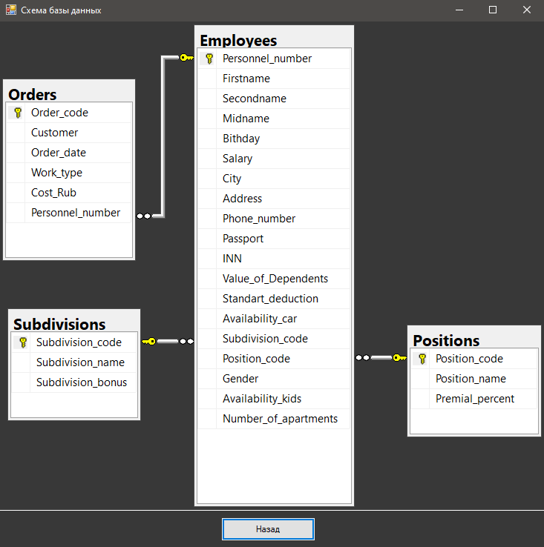

Рисунок 21 - Схема базы данных

Шестая кнопка позволяет пользователю закрыть приложение.

## План корректирующего сопровождения

* Поиск ошибок и/или недочетов;

На данном этапе необходимо провести проверку информационной системы на наличие ошибок и недочётов. Они могут быть как функциональные, так и связанные с безопасностью.

* Устранение ошибок и/или недочетов;

На данном этапе исправляются ошибки и недочёты, найденные в ходе предыдущего этапа сопровождения.

* Тестирование ИС;

После устранения ошибок на предыдущем этапе, необходимо провести тестирование информационной системы. Если в ходе тестирования были найдены ошибки или недочёты, то необходимо их устранить и повторно провести тестирование.

## Описание мероприятий по корректирующему сопровождению

Для проведения корректирующего сопровождения ИС необходимо:

* Устранить ошибки базы данных;
* Связать исправленную базу данных с приложением Windows Forms;
* Исправить ошибки отображения информации на формах;
* Проверить работоспособность системы.

## Проведение мероприятий по корректирующему сопровождению

В ходе корректирующего сопровождения информационной системы были проведены следующие работы:

1. Были исправлены ошибки исходной базы данных. Таблицы базы данных были проверены на соответствие с таблицами в модели приложения Windows Forms.

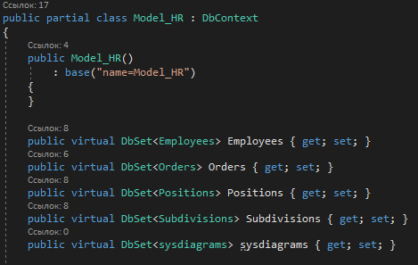

Рисунок 22 - Информация о структуре базы данных в программном коде

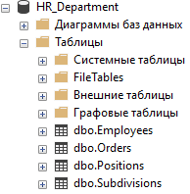

Рисунок 23 - Таблицы в базе данных

1. Для работы с каждой таблицей они были привязаны к соответствующим формам. Для этого в коде прописывалась команда привязки таблицы базы данных.

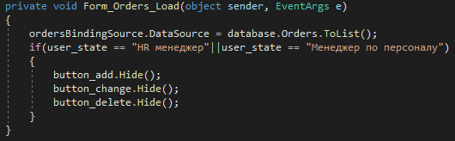

Рисунок 24 - Код формы «Заказы»

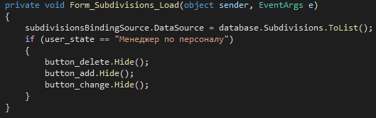

Рисунок 25 - Код формы «Подразделения»

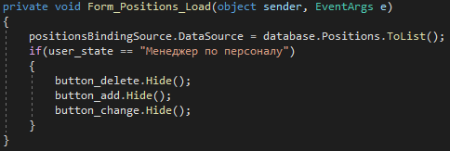

Рисунок 26 - Код формы «Должности»

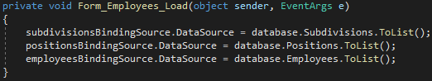

Рисунок 27 - Код формы «Сотрудники»

1. После прикрепления базы данных были замечены ошибки отображения данных в таблице «Сотрудники». В столбцах «Подразделение» и «Должность» вместо соответствующей информации выводился лишь код (рис. 28).

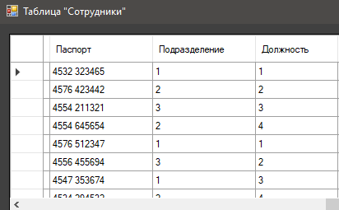

Рисунок 28 - Столбцы «Подразделение» и «Должность»

Для исправления этой ошибки в свойствах столбцов были выбраны данные из других таблиц.

В столбце «Подразделение» показывается название должности, соответствующей ранее введённому коду, из таблицы «Должности» (рис. 29).

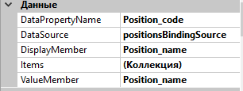

Рисунок 29 - Данные столбца «Должность»

Для корректного отображения данных в столбце «Подразделение» были прикреплены названия подразделений из таблицы «Подразделения».

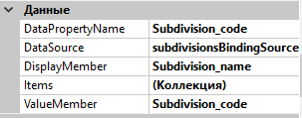

Рисунок 30 - Данные столбца «Подразделение»

Во избежание ошибки (рис. 31) с помощью кода к форме были подключены две таблицы базы данных (рис. 32), на которые ссылаются столбцы.

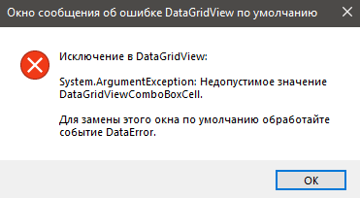

Рисунок 31 - Ошибка загрузки данных

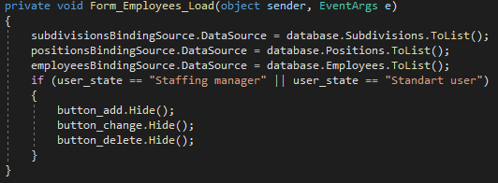

Рисунок 32 - Код подключения таблиц к форме «Сотрудники»

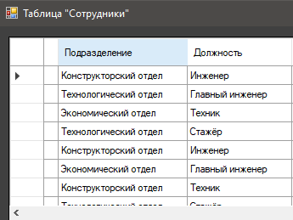

Рисунок 33 – Исправленные столбцы «Подразделение» и «Должность»

1. После исправления всех ошибок была проведена проверка работоспособности системы. В ходе проверки не было выявлено ошибок или недочётов. Все данные из таблиц базы данных успешно передаются в приложение.

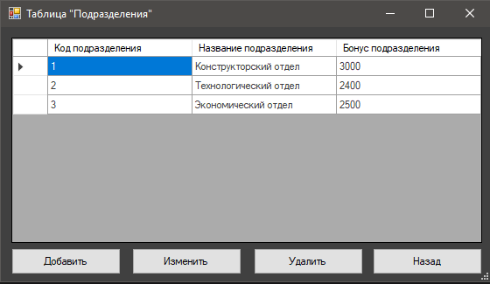

Рисунок 34 - Данные таблицы «Подразделения»

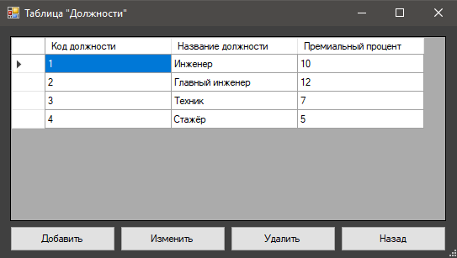

Рисунок 35 - Данные таблицы «Должности»

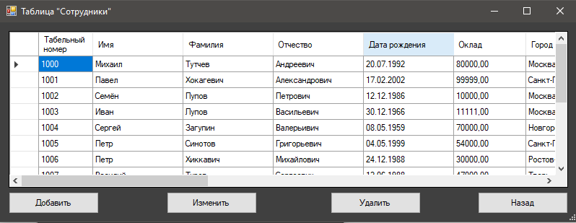

Рисунок 36 - Данные таблицы «Сотрудники»

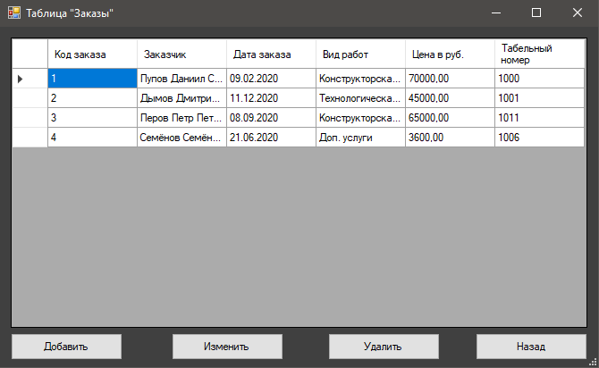

Рисунок 37 - Данные таблицы «Заказы»

# **Заключение**

Развитие различных сфер деятельности в современном мире невозможно без широкого применения вычислительной техники и создания информационных систем. Информационные системы с каждым днём развиваются, и их использование улучшает качество работы предприятий.

В рамках данного курсового проекта была успешно проведена работа по корректирующему сопровождению информационной системы «HR_Department» для отдела кадров компании ООО «Окна-РТ».

В ходе выполнения курсовой работы были выполнены следующие задачи:

* Провести краткий обзор внедряемой подсистемы

Был проведён обзор системы HR_Department компании ООО «Окна-РТ», в рамках которого выявлено, что система предназначена для отдела кадров предприятия. Основными пользователями системы являются HR менеджеры, менеджеры по персоналу и начальник отдела кадров.

* Определить эффективность внедрения информационной системы

На следующем этапе оценивалась эффективность информационной системы, по результатам оценки можно сделать вывод о том, что система позволит упростить работу с базой данных и повысить скорость и качество работы персонала.

* Выявить риски при внедрении системы и найти пути их решения

Анализ рисков выявил, что основными рисками являются внутренние недочёты планирования, изменение требований и незамеченные ошибки. Чтобы минимизировать воздействие рисков необходимо назначить конечный срок сдачи каждого этапа; написать специальный документ, где заказчик подтвердит то, что он не может менять свои планы во время работы над информационной системой; провести тестирование перед внедрением системы.

* Провести аудит полученной информационной системы

По результатам проведённого аудита можно сделать вывод, что система содержит ошибки и недочёты, поэтому было принято решение провести корректирующее сопровождение.

* Составить план корректирующего сопровождения информационной системы

После проведённого аудита информационной системы был сформирован план корректирующего сопровождения, который включает в себя поиск ошибок и недочётов, их устранение и последующее тестирование системы.

* Провести мероприятия, соответствующие составленному плану корректирующего сопровождения

Во время сопровождения были проведены следующие мероприятия: исправлены ошибки исходной базы данных, таблицы базы данных привязаны к соответствующим формам, исправлены ошибки отображения данных в таблице «Сотрудники» и проведено тестирование системы.

* Разработать политику пользователя

В рамках данной курсовой работы была разработана политика пользователя. Данный документ предназначен для обучения пользованию созданной информационной системой. Из этого следует, что разработанная документация поможет пользователям разобраться в функционале системы.

Проведённый комплекс работ позволяет судить, что цель курсовой работы выполнена.

# **Список используемой литературы**

* 1. ISO/IEC 12207:2010. (ГОСТ Р – 2010). ИТ. Процессы жизненного цикла программных средств
  2. ISO/IEC 15910:1999. (ГОСТ Р – 2002) ИТ. Пользовательская документация программных средств
  3. ISO/IEC 14764: 1999. (ГОСТ Р – 2002). ИТ. Сопровождение программных средств
  4. Е. В. Бунеева, О. С. Буслаева «Оценка эффективности информационных систем»
  5. ISO/IEC 12207:2010. (ГОСТ Р – 2010). ИТ. Процессы жизненного цикла программных средств
  6. Гвоздева В.А., Лаврентьева И.Ю. Основы построения автоматизированных информационных систем: Учебник. Серия: проф. образование. М.: «ИНФРА» 2020.
  7. Компания «Евроменеджмент», Риски при внедрении системы авторизации <http://www.itas.emd.ru/main/secret_2.php>
  8. Голицына, О.Л. Информационные системы: Учебное пособие / О.Л. Голицына, Н.В. Максимов, И.И. Попов. - М.: Форум, 2016
  9. Албахари Д., Албахари Б., C# 9.0. Карманный справочник - Изд-во Вильямс, 2020. - 240 с.
  10. Федорова, Г.Н. Информационные системы: Учебник / Г.Н. Федорова. - М.: Academia, 2018. - 384 c.
  11. Гниденко, И. Г. Технология разработки программного обеспечения: учеб. пособие для СПО / И. Г. Гниденко, Ф. Ф. Павлов, Д. Ю. Федоров
  12. Мидоу, Чарльз Т. Анализ информационно-поисковых систем [Текст]: Введение для программистов / Ч. Мидоу; Пер. с англ. Б. Е. Вербицкого и Л. А. Какунина. - Москва: Мир, 2018. - 368 с.: ил.; 22 см.
  13. Кудрина, Е. В. Основы алгоритмизации и программирования на языке C#
  14. Зиборов, Виктор Visual C# 2017 на примерах / Виктор Зиборов. - М.: "БХВ-Петербург", 2017
  15. Трофимов, В. В. Основы алгоритмизации и программирования: учебник для СПО / В. В. Трофимов, Т. А. Павловская
  16. Стасышин, В. М. Базы данных: технологии доступа: учеб. пособие для СПО / В. М. Стасышин, Т. Л. Стасышина